Základní škola a Mateřská škola Nezdenice, okres Uherské Hradiště
Školní 35, 687 32 Nezdenice, tel.572 691 523, mobil: 777 634 156 , IČO: 75020050
e-mail: reditelka@zsnezdenice.cz, www.zsnezdenice.cz

Výroční zpráva o činnosti
za školní rok 2014/2015

Předkladatel: Mgr. Eva Jandásková
ředitelka školy

Obsah:

1. Základní údaje o škole 3
1.1. Základní údaje: 3
1.2. Součásti školy: 4
1.3. Školská rada: 4
1.4. Typ základní školy, organizace výuky: 4
2. Vzdělávací programy školy 4
3. Personální zabezpečení činnosti školy 5
3.1. Pedagogičtí pracovníci 5
3.2. Odborná kvalifikace pedagogických pracovníků ve výuce 5
3.3. Údaje o nepedagogických pracovnících 5
4. Další vzdělávání pedagogických pracovníků 5
5. Údaje o zařazování dětí a žáků 6
6. Hodnocení výsledků vzdělávání žáků 7
6.1. Celkový prospěch žáků v závěru šk. roku 2014/2015 7
6.2. Hodnocení výsledků výchovného působení 7
6.3. Pochvaly a ocenění: 18 pochval 7
6.4. Omluvené hodiny za školní rok 2014/2015: 8
6.5. Neomluvené hodiny za školní rok 2014/2015: 8
6.6. Údaje o integrovaných žácích 8
6.7. Logopedie v mateřské škole: 8
7. Aktivity a prezentace školy na veřejnosti 9
7.1. Aktivity základní školy 9
7.2. Aktivity mateřské školy 12
7.3. Aktivity školní družiny a zájmové kroužky 14
7.4. Účast školy na veřejných sbírkách 15
8. Prevence sociálně patologických jevů 15
9. Materiálně technická oblast 15
10. Hospodaření školy 16
11. Spolupráce s organizacemi v obci 18
12. Závěr 18

Základní škola a Mateřská škola Nezdenice, okres Uherské Hradiště

Výroční zpráva o činnosti školy
ve školním roce 2014/2015

V souladu s ustanovením § 10, odst. 3 zákona č. 561/2004 Sb., o předškolním, základním, středním, vyšším odborném a jiném vzdělávání (školský zákon), v platném znění, a ustanovením § 7 vyhlášky č. 15/2005 Sb., v platném znění, předkládám zřizovateli školy a školské radě výroční zprávu o činnosti Základní školy Mateřské školy Nezdenice, okres Uherské Hradiště za období školního roku 2014/2015.

Základní údaje o škole

Základní údaje:

Název školy: Základní škola a Mateřská škola Nezdenice, okres Uherské Hradiště
Sídlo školy: Nezdenice, Školní 35, PSČ 687 32
Kontakt: eva.jandaskova@zsnezdenice.cz

Zřizovatel školy: Obec Nezdenice

Právní forma školy: příspěvková organizace od 1. 1. 2003, č.j. 16 788/01-21

IČO organizace: 75020050
Identifikátor školy 600124274
Založení školy: 1965
Datum zařazení do sítě škol: 18.3.1996
Aktualizace: 1.9.2006

Ředitelka školy: Mgr. Eva Jandásková, do funkce jmenována po konkurzu
s platností od 1. 9. 2012

Součásti školy a stanovení Základní škola, IZO 102731705, kapacita 80žáci
Školní družina, IZO 119100126, kapacita 30 žáků
Mateřská škola, IZO 107612488, kapacita 35 žáků
Školní jídelna, IZO 103279091, kapacita 200 jídel

Školská rada: zřízena 29.6.2005
Ostatní sdružení při škole: Sdružení rodičů pro rozvoj školství (SRPŠ), založeno 29.6.2005

Součásti školy:

Základní údaje o škole a součástech, které sdružuje za školní rok 2014/2015:

 | Počet tříd | Počet žáků | Počet žáků na třídu
Základní škola | 3 | 39 | 13
Školní družina | 2 | 38 | 19
Mateřská škola | 2 | 32 | 16
Školní jídelna | x | 70 | x

Školská rada:

Školská rada zřízena usnesením č. 422/Z23/05 Zastupitelstva města Nezdenice z 29. 6. 2005, počet členů 3, jednání v letošním školním roce proběhla 2krát.

Členové: Bc. Radka Beníčková, předseda školské rady
Andrea Kociňáková, člen školské rady
Eva Žáková, člen školské rady

Typ základní školy, organizace výuky:

Základní škola je škola malotřídní, v tomto školním roce trojtřídní s pěti postupnými ročníky. První ročník tvořil samostatnou třídu, spojený byl druhý se čtvrtým ročníkem a třetí s pátým ročníkem.

Vzdělávací programy školy

Název vzdělávacího programu | počet žáků
Školní vzdělávací program pro základní vzdělávání  „Škola přátelství“ | 40
Školní vzdělávací program pro předškolní vzdělávání  „Náš domov, naše škola, náš svět, místo v životě“ | 32
Školní vzdělávací program pro školní družiny | 38

Personální zabezpečení činnosti školy

Pedagogičtí pracovníci

Pedagogičtí pracovníci | Pracovní zařazení, funkce | Úvazek. | Roků ped.praxe | Kvalifikace, stupeň vzdělání, obor, aprobace
1 | Ředitelka, výchovná poradkyně | 1,0 | 34 | VŠ – 1. stupeň
2 | učitelka | 1.0 | 37 | VŠ – 1. stupeň
2 | učitelka | 1,0 |  | VŠ – 1. stupeň
3 | učitelka | 1,0 |  | VŠ – 1. stupeň
5 | učitelka | 1,0 | 12 | VŠ – Spec. ped.
6 | učitelka | 1,0 | 29 | SŠ - SPŠ
7 | učitelka | 1,0 |  | VŠ -

Odborná kvalifikace pedagogických pracovníků ve výuce

Odborná kvalifikace | %
Učitelé 1. stupně | 100
Učitelky MŠ | 100
Vychovatelka ŠD | 100

Údaje o nepedagogických pracovnících

Ostatní pracovníci | pracovní zařazení , funkce | Úvazek | Stupeň vzdělání, obor
1 | kuchařka | 1,0 | SOU – obráběčka kovů
2 | pomocná kuchařka | 0,25 | SOU - prodavačka
3 | vedoucí šk. jídelny,uklizečka | 0,5/ 0,5 | SOU - kuchařka
4 | školnice, uklizečka | 1,0 | SOŠ

Další vzdělávání pedagogických pracovníků

Cíle DVPP ve školním roce 2013/14:

- práce s počítačem
- kvalifikační studium pro ředitele

Název | pracovník
Aktuální změny školské legislativy | 1 pedagog
Jak úspěšně vést mateřskou školu | 2 pedagogové
Podpora správného rozvoje řeči | 1 pedagog
Název | pracovník
36 výukových hodin kurzu Respektovat a být respektován | 3 pedagogové
Specifické poruchy učení | 1 pedagog
Problematika a realizace ŠVP | 1 pedagog
Pohádka a příběh jako prostředek orientace dětí ve světě mezilidských vztahů | 2 pedagogové
Legislativní rámec výkonu pozice pedagogického pracovníka v předškolním vzdělávání, | 1 pedagog
Metody vyučování čtení | 1 pedagog
Činnostní učení – předslabikářové období | 1 pedagog
Činnostní učení – nácvik čtení | 1 pedagog
Výuka prvouky a přírodovědy prostřednictvím činnostního učení a her | 2 pedagogové

Priority pro následující období:

- Čtenářská gramotnost
- Osobnostní a sociální výchova
- Jazykové kurzy
- Činnostní učení

Údaje o zařazování dětí a žáků

Zápis do 1. ročníku se uskutečnil dne 4. 2. 2015. Bylo zapsáno celkem 7 dětí. Jeden žák byl poslán na vyšetření PPP Uh. Brod.
Zápis proběhl v hravou formou - cestou za pohádkou, kdy na připravených stanovištích plnily děti zajímavé úkoly. Za průběh zodpovídala a zápis vedla p. ředitelka.
Děti dostaly drobné dárky.

Zapsaní a zařazení žáci ve školním roce 2014/2015 :

Nastoupili do  1. třídy 2014 / 15 | Nastoupí do  1. třídy 2015 / 16 - předpoklad
10 | 5

Žáci byli vzděláváni ve třech třídách : I. třída: 1. ročník 10 dětí
II. třída 2. a 3. ročník 15 dětí (8 + 7)
III. třída 3. a 5. ročník 15 dětí (12 + 3)

Hodnocení výsledků vzdělávání žáků

Celkový prospěch žáků v závěru šk. roku 2014/2015

Ročník | Počet žáků  celkem | Prospělo s vyznamenáním | Prospělo | Neprospělo | Hodnoceno slovně
1. | 10 | 10 | 10 | 0 | 0
2. | 8 | 8 | 8 | 0 | 0
3. | 7 | 7 | 7 | 0 | 0
4. | 12 | 9 | 12 | 0 | 0
5. | 3 | 2 | 3 | 0 | 0
Škola celkem | 40 | 36 | 40 | 0 | 0

Nepovinný předmět: Náboženství – vyučoval 1 hodinu týdně Mgr. Jiří Změlík

Hodnocení výsledků výchovného působení

Chování většiny žáků bylo v průběhu školního roku bez závažných kázeňských přestupků. Nikdo nebyl klasifikován sníženou známkou z chování ani nebylo uděleno žádné kázeňské opatření.
Systematicky vytváříme podmínky pro spolupráci žáků v procesu učení. Rozvíjíme kooperativní dovednosti žáků a orientujeme se na hodnoty, které lidi nerozdělují, ale spojují. Na výchovu k pravdě, odpovědné práci, dobru, osobní i národní identitě, kráse, spravedlnosti, zdraví, humanitě, demokracii. Vytváříme u žáků potřebu projevovat pozitivní city v chování, jednání a v prožívání životních situací, rozvíjíme u nich vnímavost a citlivé vztahy k lidem, prostředí i k přírodě. Vedeme je k toleranci a ohleduplnosti. Při výchově respektujeme osobnost každého dítěte, snažíme se vyzdvihnout jeho klady, ocenit jeho snahu, vůli a přístup k řešení situací. Dětem se snažíme vysvětlit, co a z jakého důvodu udělaly špatně tak, aby se snažily celou situaci pochopit a poučily se z vlastních chyb.
Společně se žáky tvoříme pravidla soužití, která jasně a srozumitelně vymezují hranice sociální komunikace a chování ve třídě mezi žáky navzájem a ve vztahu k učiteli a vyžadujeme jejich dodržování. Pravidla soužití zavádíme tak, že použijeme formu modelování (učení vzorem). Zároveň oceňujeme, když tato pravidla žáci používají nejen ve třídě, ale i v denním životě. Všechny problémy, vzniklé ve škole i mimo školu pak byly konzultovány s paní ředitelkou, či jinými vyučujícími. Vzájemná spolupráce mezi pedagogy je na výborné úrovni.

Pochvaly a ocenění: 18 pochval
Okamžitou slovní pochvalou, zpětnou vazbou a formativním hodnocením jsme se u žáků snažili podpořit rozvoj vnitřní motivace, samostatnost, tvořivost a utváření pozitivních vlastností. Zaměřili jsme se na práci s chybou, aby neohrožovala žákovu činnost a měla poznávací a výchovný význam.
Tím se nám podařilo zlepšit vzájemné vztahy mezi žáky. Bylo uděleno18 pochval žákům
1. - 5. ročníku za reprezentování školy na „Nezdenské skale.“

Omluvené hodiny za školní rok 2014/2015:

 | průměr školy
1. pololetí | 31,98
2. pololetí | 38,80

Neomluvené hodiny za školní rok 2014/2015:

 | počet hodin
1. pololetí | 0
2. pololetí | 0

Údaje o integrovaných žácích

V letošním školním roce byl v naší škole integrován 1 žák s SVPU. Integrovaný žák byl vzděláván podle individuálního vzdělávacího plánu. Na jeho vypracování se podíleli vyučující, třídní učitel, výchovný poradce a zákonný zástupce žáka. Plnění plánu vyučující průběžně hodnotili a projednávali se zákonným zástupcem i žákem samotným. Vyučující využívali při tvorbě individuálního vzdělávacího plánu a při výchovně-vzdělávací práci s integrovaným žákem pravidelných konzultací s odborníky z PPP Uherský Brod.
Jedenkrát týdně žák navštěvoval reedukační kroužek.

Druh postižení: | Ročník | Počet žáků
S vývojovými poruchami učení | 2. | 1
S vývojovými poruchami učení | 3. | 1
S vývojovými poruchami učení | 4. | 1
S vývojovými poruchami učení | 5. | 1

Logopedie v mateřské škole:

V mateřské škole s dětmi pracovala v oblasti logopedie logopedická asistentka. V logopedické péči bylo v MŠ v tomto školním roce 5 dětí, 2 děti byly odeslány ke klinické logopedovi.

Pod garancí SPC logopedického v Uherském Hradišti probíhala v mateřské škole Nezdenice logopedická prevence pod vedením logopedické asistentky.
S pěti dětmi pracovala individuálně, tři děti byly odeslány ke klinické logopedce.
Se všemi dětmi byly průběžně prováděny logopedické chvilky – dechová, artikulační a fonační cvičení, cvičení jazyka a rtů, procvičování fonematického sluchu, atd.

Aktivity a prezentace školy na veřejnosti

Webové stránky školy stále výborně slouží veřejnosti jako aktuální přehled o činnosti školy. Osvědčila se rychlá spolupráce při tvorbě stránek mezi všemi složkami školy. Rodiče i veřejnost mají možnost najít vždy aktuální jídelníčky školy, fotografie ze všech akcí školy i všechny základní údaje o škole.

Aktivity základní školy

Ve škol. roce 2014/2015 jsme pokračovali v projektovém vyučování. Tato forma výuky má mezi dětmi velkou popularitu. Děti se nenásilnou a zábavnou formou učily spolupracovat, vyhledávat informace a pracovat s nimi.
Z nejvýznamnějších projektů:

Zdravá výživa – pokračování v celoročním projektu, výroba ovocných salátů, tvoření pyramidy zdraví, zdravé svačinky, využití projektu „Ovoce do škol“

Na výpravě za záchranou kouzelného stromu – odpolední akce pro veřejnost, rodiče a děti, spolupráce základní školy a mateřské školy.

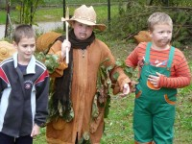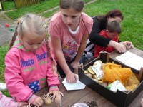

Nezdenská skala – účast naší školy na dětském divadelním festiválku. Hráli – vlastně zpívali jsme pohádku Červená Karkulka. Moc jsme si vystupování užili! Na závěr jsme si opekli špekáčky.
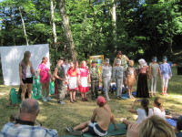

Kromě těchto velkých projektů se uskutečnilo nepřeberné množství projektů a miniprojektů v naší výchovně vzdělávací práci. Na mnohých akcích se měla možnost zapojit i veřejnost:
Jablíčkový den – Děti si zahrály jsme si spoustu her – lovení jablíček z vody, jablíčková tiskátka na velký strom na plátně, skládání podzimních obrázků, krájení jablíček, tvoření jablíčkových mandal, krájení dlouhé jablíčkové slupky. Děti zahrály také pohádková divadla, při kterých se všichni nasmáli. Na pomoc přišly i naše bývalé kamarádky, nyní žačky ze Šumic.

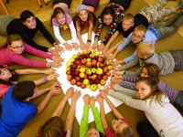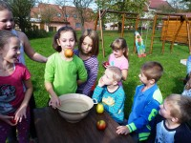

Adventní dílničky – odpolední akce pro veřejnost, rodiče a děti s tvorbou drobných vánočních výrobků

Mikulášská nadílka - Den před svým svátkem přišel za našimi dětmi Mikuláš v doprovodu anděla i čerta. Za krásné básničky a písničky děti obdaroval. Letos byly všechny děti usměvavé – vždyť mikulášskou družinu tvořily dívky z páté třídy. Začala nám hezká tradice, kdy na Mikuláše budou chodit nadělovat dárečky nejstarší děti školy.

Vystoupení dětí na vánočním jarmarku – zpěv koled a literární pásmo pro veřejnost

Návštěva muzea v Uherském Hradišti – Ještě před Vánocemi jsme se vydali vlakem do okresního města na vánoční dílničky do Slováckého muzea.

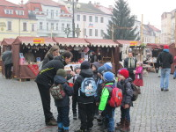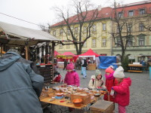

Fašankové obchůzky – literární a hudební zpracování tématiky, fašankový průvod obcí.

Jarní zdobení břízky před OÚ vlastnoručně vyrobenými kraslicemi.

Velikonoční jarmark - sobotní vystoupení všech dětí a žáků ZŠ a MŠ v prostorách kulturního zařízení OÚ. programem děti a žáci uvítali jaro a své rodiče.

Stavíme městečko – projekt inspirovaný středověkým městem.

Oslavujeme Den Země – I my jsme se přidali k akcím ke Dnu Země. 22. dubna jsme dojeli vláčkem do Uherského Brodu. Na Masarykově náměstí jsme se pak zúčastnili aktivit z přírodovědných oblastí, učili jsme se, jak šetřit životní prostředí, recyklovat odpad, sázet rostlinky, dozvěděli se zajímavosti o včelách. Také jsme se mohli podívat dalekohledem na slunce, sednout si do obrovského traktoru nebo pohladit býčka. Líbila se nám i projížďka elektrických vláčkem na sběrný dvůr a recyklaci pneumatik.

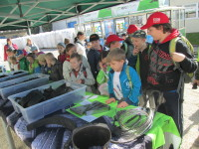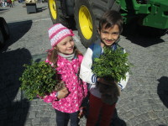
Canisterapie s pejskem Ariskou Dnes jsme měli v naší škole velmi zajímavou návštěvu. Přejela za námi chovatelka labradorských psů, kteří mají výcvik pro canisterapii. Celé povídání bylo velmi zajímavé, ale nejlepší bylo, jak na nás Ariska hledala piškoty.
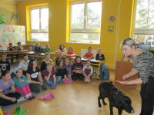

Oslava Dne dětí s Ovocňákem - V pátek 29.5. jsme se vydali do Rudic na exkurzi do Ovocňáku. Je to firma, která mimo jiné aktivity vyrábí ovocné šťávy z čerstvého ovoce, které nám velmi chutnají. Zaměstnanci firmy nás provedli celou výrobou. Mohli jsme si vše nejen prohlédnout, ale hlavně ochutnat. Na závěr jsme se povozili na obrovském traktoru.
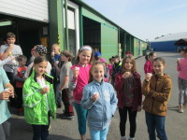

Školní výlet MŠ na Ranč Všemina – dětmi nejoblíbenější letošní akce.

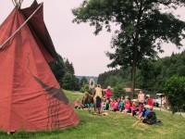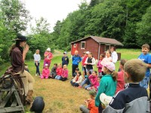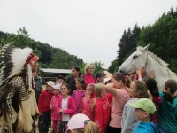

Námořníci – velký projekt celé základní školy.

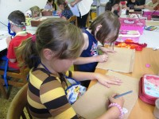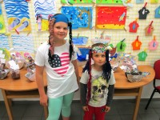

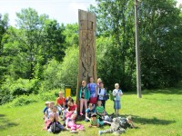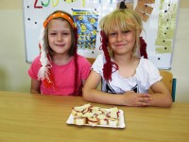

Dále se uskutečnilo velké množství nejrůznějších aktivit:

„Bubnování pro život“
Koncert v ZUŠ Bojkovice
Pasování prvňáčků na čtenáře
Literární soutěže ŠD
Den plný her

Rozhodně chceme i nadále pokračovat v různých akcích i projektovém vyučování ve spolupráci se ŠD, s MŠ i s obcí.

Aktivity mateřské školy

Ve školním roce 2014/2015 jsme s dětmi poznávali a objevovali svět při běžných činnostech a drobných projektech a to především pomocí prožitkového učení – tj. co si děti sami vyzkouší, uvidí, ochutnají a prožijí. Pozitivní uvědomění a vztah k přírodě si děti rozvíjely při hrách na nové „Obecní zahrady“. Během roku tam děti sledovaly péči o rostlinky, pozorovaly jejich růst a staraly o hmyz a ptáčky, kteří do zahrady zavítali. Naši školu během roku navštívili herci s pohádkami a naučnými programy. Děti ve spolupráci se školáky připravily pro rodiče nejen vystoupení na vánočním a velikonočním jarmarku, ale i akce pro celou rodinu – vánoční dílničky, nebo hravé odpoledne s názvem „stezka ke kouzelnému stromu“.
Akce, kterých jsme se s dětmi zúčastnili:

Čtvero ročních období – Koulelo se jablíčko - návštěva z ekologického centra s projektem EVVO

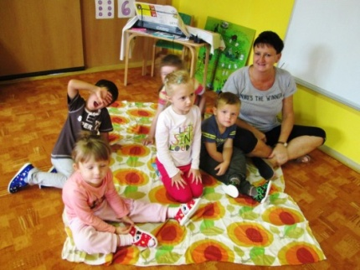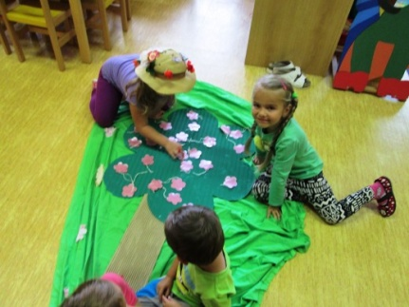

O hloupé huse a Bílá paní - vystoupení paní Lenky Sasínové s pohádkami

Bubnování pro život – oblíbený blok muzikoterapie, na který se děti vždy těší

Princezna se zlatou hvězdou na čele - návštěva zámku Nový Světlov v Bojkovicích s pohádkou

Stezka ke kouzelnému stromu - akce pro rodiče s dětmi ve spolupráci se ZŠ

Tradiční Mikulášská nadílka v naší mateřské škole

Adventní dílničky pro děti a rodiče s možností vyrobení drobných dárků a vánočních dekorací

Vánočním jarmark - vystoupení dětí

Bolavý zoubek - návštěva divadélka Rolničky

Fašanková obchůzka a průvod masek k Obecnímu úřadu

Velikonoční jarmark - vystoupení dětí na s pásmem jarních písniček, básní a tanečků se stuhami
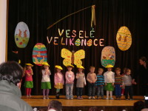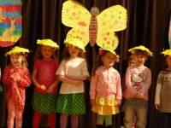

Zdobení břízky před obecním úřadem
Besídka ke Dni maminek

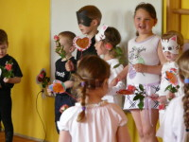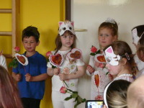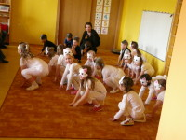

Ukázka výcviku canisterapie

O skřítku Vítkovi - Divadélko Rolničky, pohádka s ekologickým tématem

Školní výlet do Zoo Lešná ve Zlíně

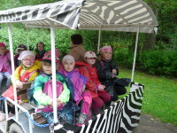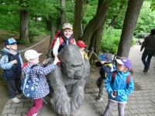

Oslava dne dětí na školním hřišti

Koncertu v ZUŠ - předškolní děti se zúčastnily v Bojkovicích

V medové říši - pozorování práce včelek a ochutnávka medu u místního včelaře

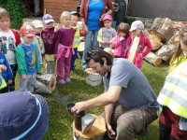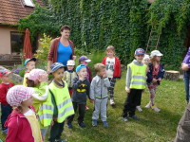

Plavání – děti se v první polovině školního roku měly možnost jedenkrát týdně účastnit plavání v Aquaparku Delfín v Uherském Brodě.

Aktivity školní družiny a zájmové kroužky

Školní družinu navštěvovali žáci různého věku od 1. do 5. ročníku. Činnosti ve ŠD rozvíjí talent a schopnosti dětí, podporují komunikaci a posiluje skupinovou spolupráci a sociální interakci. K výchovně - vzdělávacímu programu využíváme třídu školní družiny, školní informační centrum, výtvarnou dílnu, školní zahradu a obecní hřiště, sportovní halu i širší okolí školy. Děti se zúčastňují hlavní činnosti v rámci školní družiny, nebo pomocí volitelných kroužků.

Kroužky školní družiny:

Šikulové – Zdeňka Volaříková
Tvořílek – Michaela Kalandříková
Sportovní kroužek – Hana Pavlisová
Tvořivá dramatika – Radka Beníčková a Hana Pavlisová
Angličtina hrou – Kristýna Dostálová
Výtvarníček s přírodou – Kristýna Dostálová

Účast školy na veřejných sbírkách

Naše škola se podílí na pomoci při Veřejné sbírce Fondu Sidus, o.p.s. Výnos ze sbírky je určen na vybavení dětských zdravotnických zařízení – Pediatrické kliniky UK 2. LF v Praze Motole, Dětské Kliniky FN v Olomouci a na pomoc individuálním pacientům.

Prevence sociálně patologických jevů

Naše škola se snaží, aby i po vyučování zabezpečila pro své žáky smysluplné trávení volného času. Nabídla dětem v rámci školní družiny spoustu zájmových kroužků, což uvítali nejen děti, ale i rodiče.
V rámci vyučování proběhlo ve škole spoustu projektů přispívajících ke kultivaci osobnosti žáků po stránce rozumové, citové i volní. Při spolupráci se žáci učili respektovat navzájem, rozdělovat si role, pomáhat si a společně hledat řešení.
Učitelé zařazují prvky prevence soc. patologických jevů do všech předmětů.

Materiálně technická oblast

Vymalovali jsme prostory školy – kuchyň, jídelnu, šatny, sociální zařízení, část chodeb.
Museli jsme opravit podlahu v počítačové učebně a zajistit odvětrávání zdiva.
Do oken v mateřské škole jsme nechali zhotovit další sítě proti hmyzu. Sociálního zařízení u školní družiny jsme opatřili dělícími kabinkami. Na schodiště se přidalo nižší zábradlí pro bezpečný pohyb nejmenších dětí. Dokoupily se další nastavitelné regály.

Hospodaření školy

Celková dotace od KÚ Zlín na rok 2014 3520231,00 Kč

Navýšení dotace z krajského úřadu bylo z důvodu účelové dotace nenárokové složky platu pro pedagogické i nepedagogické pracovníky.

Celkem : Platy 2481047
OPPP 82000
Odvody 846505
Ostatní sociální náklady 16459
Odvody FKSP 24975
ONIV 69245
3520231

ONIV – jednotlivě
výdaje na učebnice , učební texty a učební pomůcky 20213
předplatné novin a časopisů 1391
materiál pro 1.třídu 2000
školení a semináře DVPP 7351
plavání žáků 16560
OOOP 779
DDHM 20951
Celkem 69245

Státní rozpočet byl vyčerpán v souladu ze závaznými ukazateli platnými pro rok 2014.
Všechny položky byly dočerpány dle jednotlivých paragrafů.

Celková dotace od zřizovatele a ostatní příjmy na rok 2014: 1355812,28
V tom : dotace od zřizovatele 970415,05
stravné 281609
školné MŠ a ŠD 97350
ŠK 2010-2012 1800
úroky z účtu 138,23
ostatní příjmy 4500
1355812,28

Čerpání provozních prostředků – jednotlivě
501 spotřeba materiálu 95699,36
501 potraviny 281607,30
502 spotřeba energie 293777
511 opravy a údržba 56100
512 cestovné 904
513 náklady na reprezentaci 548
518 služby 213253,79
521 mzdové náklady 269894
524 zákonné odvody 82334
527 jiné sociální náklady 6610
525 pojištění pracovního úrazu 18510
551 odpisy HIM 19533
558 DDHM 16978
1355748,45

Rekapitulace hlavní činnosti : Příjmy : 4876043,28
Výdaje : 4875979,45

Veškeré náklady školy jsou pokryty zmiňovanými dotacemi a rozdílem mezi příjmy a výdaji je tvořen hospodářský výsledek. V roce 2014 je tvořený hospodářský výsledek celkem v částce 63,83 Kč

Stav zásob k 31.12.2014

Základní škola stav pokladní hotovosti 9496,--
stav poštovních známek 351,--
stav čistících prostředků 4148,94

Školní jídelna sklad potravin 7085,55

Na účtu 311 – Odběratelé nejsou žádné pohledávky.

Na účtu 321 – Dodavatelé jsou závazky, které budou vyrovnány v měsíci lednu 2014
celkem 20406,27

Naše organizace hospodaří s prostředky svých fondů, s peněžními dary od fyzických a právnických osob. Fondy našeho zařízení vykazují kladný zůstatek a jsou kryty na účtech :

241 – Běžný účet 546694,71
v tom
241 – Běžný účet FRIM 24610,--
241 – Běžný účet Rezervní fond 76081,23
243 – Fond kulturních a sociálních potřeb 12196,--

Čerpání jednotlivých fondů :
Fond 412 – fond kulturních a sociálních potřeb
Stav účtu k 1.1.2014 12415,--
Tvorba ze základního přídělu 2014 27460,--
Čerpání příspěvek na stravování 15648,--
vitamíny pro zaměstnance 5500,--
kulturní akce 1837,--
Zůstatek účtu k 31.12.2014 16890,--

Fond 416 – fond reprodukce investičního majetku
Stav účtu k 1.1.2014 5077,--
Tvorba z odpisů 2014 19533,--
Zůstatek účtu k 31.12.2014 24610,--

Fond 414 – rezervní fond 0,--
Fond 413 - rezervní fond tvořený HV 66676,37
HV za rok 2014 9404,86
Zůstatek účtu k 31.12.2014 76081,23

Spolupráce s organizacemi v obci

Obecní úřad a Kulturní a školská komise – účast dětí na akcích pořádaných těmito organizacemi, např. Vánoční jarmark, Velikonoční jarmark, Vejcový strom, Vítání jara a vynášení Moreny, Pálení čarodějnic, divadelní festiválek Nezdenská skala

Knihovna - Beseda s knihou, pasování prvňáčků na čtenáře
SRPŠ – víkendové akce, např. Drakiáda, Mikulášské odpoledne, Den dětí
Sbor dobrovolných hasičů – zájmový kroužek pro děti

Závěr

Škola jako „ dílna lidskosti“ je naším dlouhodobým cílem. Usilujeme o respektování se, vzájemnou a týmovou spolupráci, vše založeno na vzájemné důvěře. I nadále budeme pracovat na celkovém klimatu školy, otevřenosti školy k okolnímu životu.

Datum zpracování: 25. 08. 2015

Datum projednání na poradě pracovníků školy: 26. 08. 2015

Schváleno školskou radou dne: 18. 10. 2015

Vypracovala: Mgr. Eva Jandásková

